МБОУ «Средняя школа № 6 города Бора»

ПРОЕКТНАЯ РАБОТА

По теме: «Комплексная оценка благоприятности условий проживания и пути оптимизации состояния окружающей среды в г. Бор».

Авторы:
Хазова Александра Сергеевна (16 лет, 10 «А» класс);
Прокофьева Арина Сергеевна (17 лет, 11 «А» класс);
Филюшина Юлия Сергеевна (17 лет, 11 «Г» класс)

Руководитель:
Порываев Александр Викторович,
учитель географии

Консультант:
Демидова Наталья Николаевна,
д.п.н., профессор кафедры экологического образования
и рационального природопользования
НГПУ им. К.Минина

город Бор, 2018 г.
Содержание
- Введение………………………………………………………………......3
- Глава I. Комплексная эколого-географическая оценка благоприятности условий проживания в пределах города Бора……..………………………................................................................5
- Глава II. Определение путей рационализации взаимоотношений человека с окружающей средой в черте г.о.г. Бор и реализация проекта озеленения………………………………..……………………12
- Заключение………………………………………………………….......17
- Список литературы……………………………………………………..18

Введение
Актуальность. Сегодня город является основным местом жизни и деятельности людей. Городская инфраструктура наилучшим образом приспособлена для удовлетворения самых разных потребностей человека и для оптимизации условий проживания. В большинстве случаев благоприятность условий определяется на основе социальных и экономических показателей. При этом без внимания остается состояние окружающей среды. Интенсивное хозяйственное развитие часто связано с деградацией природной основы и возникновением экологических проблем, что в конечном итоге отражается на качестве жизни населения. Поэтому вопросы оценки благоприятности условий проживания в контексте активного взаимодействия человека с окружающей средой и поиска путей оптимизации взаимоотношений в системе «человек – окружающая среда» в настоящее время является одним из актуальных. Должного внимания также заслуживает вопрос озеленения городских населенных пунктов, так как сегодня в градостроительстве в пределах средних городов приоритет отдается архитектурным сооружениям, а не созданию культурного ландшафта.
Исходя из актуальности была сформулирована тема проектной работы: «Комплексная оценка благоприятности условий проживания и пути оптимизации состояния окружающей среды в г. Бор».
Научно-исследовательская работа посвящена решению одной из наиболее актуальных проблем: проблеме определения благоприятности условий проживания в пределах селитебных территорий и поиска путей оптимизации состояния окружающей среды.
Место реализации проекта: отдельные районы города Бора.
Сроки реализации проекта: 2018 год.
Партнеры:
- родительский комитет и администрация МБОУ СШ №6 г. Бора;
- Центр детского и юношеского туризма и экскурсий;
- Администрация г.о.г. Бора.
Цель: Дать комплексную оценку благоприятности условий проживания в пределах города Бор, организовать мероприятия, направленные на улучшение природной основы.
Задачи:
- определить этапы освоения территории города Бор, выделить причины ухудшения состояния окружающей среды;
- разработать методику оценивания благоприятности условий проживания;
- провести анкетирование жителей города на предмет удовлетворенности качеством жизни в городе;
- сделать вывод о благоприятности условий проживания в городе Бор;
- предложить план оптимизации взаимоотношений человека с окружающей средой, организовать мероприятия по улучшению состояния природной основы города.
Методы организации исследования проблемы:
- теоретические – анализ и обобщение научно-методической литературы, докладов и отчетов по социально-экологическому развитию и охране окружающей среды в городе Бор, статистическая обработка данных;
- эмпирические – анкетирование, измерение, сравнение, проектирование.
Теоретическая и практическая значимость. Разработанная методика оценки благоприятности условий проживания может использоваться для анализа уровня и темпов роста городов и сравнения населенных пунктов между собой на основе выделенных критериев. Данные, полученные в ходе исследования, могут применяться для информирования населения о состоянии и проблемах в социальной и экономической сферах и окружающей среде. Предложенные формулы и принципы могут служить для совершенствования существующих механизмов определениядинамики развития общественных отношений и производственных сил. Мероприятия, проведенные в ходе реализации проекта, позволили привлечь внимание к проблеме озеленения городских населенных пунктов, было частично улучшено состояние природной основы территории. Выполненные работы также носят образовательно-воспитательную функцию и направлены на формирование экологической культуры у жителей г. Бор.

Глава I. Комплексная эколого-географическая оценка благоприятности условий проживания в пределах города Бора

На основе анализа исторической и краеведческой литературы можно выделить следующие этапы освоения территории г. Бора [1, 2]:
1. Этап слабой антропогенной нагрузки (13 век – конец 19 века);
2. Этап умеренной антропогенной нагрузки (20 век);
3. Этап интенсивной антропогенной нагрузки (конец 20 – начало 21 века).
Рост населения и увеличение числа промышленных предприятий привели к увеличению нагрузки на окружающую среду: на первом этапе она была минимальной, на переходном этапе ухудшение экологической обстановки происходит из-за появления первых промышленных предприятий, а на современном этапе, связанном со значительным увеличением числа заводов и фабрик, ростом численности населения, природная основа территории города испытывает существенное влияние, которое может привести к неблагоприятным последствиям для здоровья жителей города.
Для определения благоприятности условий проживания в пределах территории города необходимо выделить критерии и показатели, позволяющие оценить состояние и взаимовлияние трех компонентов: общества, хозяйства и природы. Была разработана шкала оценки условий проживания (Индекс благоприятности условий проживания):

Класс | Характеристика условий проживания | Значение И_{БУП}
1 | Очень благоприятные | И_{БУП} = 0,9-1
2 | Благоприятные | И_{БУП} = 0,7-0,89
3 | Умеренно благоприятные | И_{БУП} = 0,5-0,69
4 | Неблагоприятные | И_{БУП} = 0,3-0,49
5 | Крайне неблагоприятные | И_{БУП} менее 0,29
Таблица 1. Шкала благоприятности условий проживания.
На основе анализа методической литературы, посвященной мониторингу и оценке различных показателей (социальных, экономических, экологических), выведены формулы, на основании которых будут проводиться расчеты [5, 9, 10]:

1. Индекс благоприятности условий проживания:
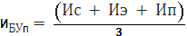
2. Удельный вес индекса:
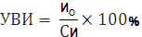
3. Индекс общественного мнения:
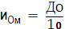
4. Погрешность общественного мнения:
Индекс благоприятности условий проживания рассчитывается на основе:
- индекса социальных условий (Ис), который складывается из 5 общих показателей: качество водоснабжения, теплоснабжения, газоснабжения, демографическая ситуация, обеспечение безопасности;
- индекса экономических условий (Иэ): уровень зарплаты, обеспечение занятости населения, уровень промышленного и с/х производства, развитие торговли;
- индекса природных условий (Ип): комфортность климата, состояние воздуха, воды, почвы, озелененных территорий.
Всего показателей: общих – 15, частных – 25 (вводятся для вычисления некоторых общих), итого – 40.
Удельный вес индекса рассчитывается как отношение определяемого индекса (социального/экономического/природного) к сумме трех индексов, что дает представление о значимости показателя.
Индекс общественного мнения оценивается на основе анкетирования населения (люди ставят от 1 до 10 баллов по выделенным показателям) и отражает субъективные взгляды общества.
Погрешность общественного мнения определяется разностью между индексом общественного мнения и индексом благоприятности условий проживания, что позволяет судить об осведомленности людей о динамике развития города и качестве жизни в нем.

Часть 1. Определение индекса благоприятности условий проживания.
1. Индекс благоприятности социальных условий.
Любой из общих вычисляемых показателей не может быть больше 1 (т.к. это установленный максимум), поэтому превышение, которое получается при расчете некоторых частных показателей (см. в расчетах Иэ), не учитывается. Значения выделенных критериев отражают долю рассматриваемых процессов от максимального уровня и рассчитываются на основе отчетов различных подразделений Администрации г.о.г. Бор, данных Министерства экологии и природных ресурсов Нижегородской области и авторских наблюдений, и исследований [6, 7, 15, 16].
1. Услуги водоснабжения.
Оценка (среднее значение) выставляется на основе нескольких показателей:
А) Доля населения, обеспеченного централизованным водоснабжением. Для г. Бор этот показатель составляет: 0,61 (по данным отчетов ЖКХ);
Б) Доля доброкачественной воды из водопровода (по городу): 0,84;
В) Доля технических сооружений (трубопровода) с низкой и умеренной изношенностью: 0,50.
Итоговая оценка: (0,61+0,84+0,50)/3 = 0,65.
2. Услуги теплоснабжения.
Рассчитывается среднее арифметическое между следующими показателями:
А) Доля нецентрализованного ГВС: 0,65;
Б) Доля фонда теплоснабжения в хорошем состоянии: (0,44 (сооружения) + 0,6 (здания) +0,7 (оборудование) + 0,64 (котлы))/4=0,6.
Итоговая оценка: (0,65+0,6)/2 = 0,63.
3. Услуги газоснабжения.
Показатель отражает долю населения, обеспеченного централизованным газоснабжением: 0,81.
4. Демографическая ситуация.
Вычисляется как отношение между числом родившихся и числом умерших: 1534/2011 = 0,76.
5. Обеспечение безопасности.
Определяется показателями:
А) Раскрываемость преступлений: 660/1801 = 0,36;
Б) Долей преступлений небольшой и средней тяжести в общем объеме нарушений закона: 1315/1801=0,73.
Итоговая оценка: (0,36+0,73)/2 = 0,55.
Таким образом,индекс благоприятности социальных условийравен:
И_{С =} (0,65+0,63+0,81+0,76+0,55)/5 = 0,68.
2. Индекс благоприятности экономических условий.
1. Уровень заработной платы.
Рассчитывается по отношению к уровню з/п в стране и в регионе, с учетом темпов роста по отношению к инфляции:
А) К средней заработной плате по России: 28655/34012= 0,84;
Б) К средней заработной плате по Нижегородской области: 28655/26790=1,07.
Для выставления оценки находится среднее значение.
Промежуточная оценка: (0,84+1,07)/2 = 0,96.
В) Темпы роста заработной платы по отношению уровню инфляции за год: 3,1%:12,9% = 0,24.
Итоговая оценка:(0,96+0,24)/2 = 0,60.
2. Обеспечение занятости населения.
Определяется как среднее по двум показателям:
А) Доля экономически активного населения занятого в экономике города: 37,4/66,7=0,56;
Б) Коэффициент напряженности на рынке труда (отношение числа незанятых граждан к количеству заявленных в службу занятости вакансий): 0,7.
Итоговая оценка: (0,56+0,7)/2 = 0,63.
3. Промышленное производство.
Показатель выражается через:
А)Долю отгруженных товаров собственного производства, выполненных работ и услуг собственными силами, по промышленным предприятиям округа: 0,9;
Б) Отношение темпов роста к уровню инфляции: 8,0%:12,9%=0,62.
Итоговая оценка: (0,9+0,62)/2 = 0,76.
4. Сельскохозяйственное производство.
Рассчитывается как отношение темпов роста производства сельскохозяйственной продукции к уровню инфляции: 12,95%:12,9% = 1.
5. Эффективность торговли.
Данный общий показатель не является чисто экономическим и имеет отношение к социальной сфере, так как при расчете учитывается:
А) Доля торгового оборота местных торговых сетей (по отношению к региональному и федеральному на территории города): 0,65.
Б) Обеспеченность площадью торговых объектов на 1000 жителей (к нормативу, м²): 362,7/312=1,16 (превышение – 0,16 – не учитывается).
Итоговая оценка: (0,65+1)/2 = 0,83.
Таким образом, индекс благоприятности экономических условий равен:
И_{Э =} (0,60+0,63+0,76+1+0,83)/5 = 0,76.
3. Индекс благоприятности природных условий.
1. Комфортность климата.
Определяется как среднее арифметическое между суммой таких показателей как (в пределах от 0 до 1):
А) Доля дней со среднесуточной температурой выше +10°С. 161/365=0,44;
Б) Доля дней с небольшой облачностью (менее 50%). 140/365=0,38;
В) Доля дней без осадков. 229/365=0,63;
Г) Доля дней со средней скоростью ветра менее 5 м/с. 361/365=0,99.
Комфортность климата в г. Бор: (0,44+0,38+0,63+0,99)/4 = 0,61.
2. Состояние атмосферного воздуха.
Оценивается по кратности превышения ПДК (по наибольшему показателю среди всех рассматриваемых) и в зависимости от класса опасности загрязняющего вещества:

Характеристика уровня загрязненности | Кратность превышения ПДК для 1-2 класса | Кратность превышения ПДК для 3-4 класса | Выставляемая оценка
Очень низкий | - | - | 0,9-1
Низкий | 1-2 | 1-2 | 0,7-0,8
Средний | 2-3 | 2-10 | 0,5-0,6
Высокий | 3-5 | 10-50 | 0,3-0,4
Экстремально высокий | Более 5 | Более 50 | 0,2 и менее
Таблица 2. Оценка загрязнения воздуха по превышению ПДК.
В случае отсутствия превышения ПДК на оценку состояния атмосферного воздуха влияют дополнительные факторы: близость показателей к ПДК, наличие нарушений норм выбросов промышленными предприятиями, автомобильный трафик и т.д.
По данным отчета Министерства экологии и природных ресурсов Нижегородской области за 2016 год случаев превышения ПДК загрязняющих воздух веществ не выявлено. Максимально разовые концентрации достигали 0,8 ПДК (вещество: фенол). В целом, из-за периодического нарушения норм выбросов некоторыми предприятиями и высокой загруженности некоторых участков автомобильных дорог (см. таблицу), можно поставить оценку 0,9 [5, 6, 7].

Улица, участок | Утро (а/м в час) | День (а/м в час) | Вечер (а/м в час)
Интернациональная,  около к/т «Октябрь» | Легковые: 774  Грузовые: 18 | Легковые: 1110  Грузовые: 30 | Легковые: 667  Грузовые: 6
Крупской,  около ж/д вокзала | Легковые: 1004  Грузовые: 22 | Легковые: 1323  Грузовые: 26 | Легковые: 861  Грузовые: 13
Кольцова, у перекр. с Интернац-ой | Легковые: 682  Грузовые: 33 | Легковые: 397  Грузовые: 51 | Легковые: 418  Грузовые: 10
Пушкина,  около рынка | Легковые:912  Грузовые: 16 | Легковые:803  Грузовые: 19 | Легковые: 641  Грузовые: 14
Таблица 3. Автомобильный трафик на некоторых улицах г. Бор.
3. Состояние поверхностных вод.
Определяется по методике, описанной в предыдущем пункте. Ниже приведены результаты, полученные в ходе исследования образцов воды из некоторых водоемов г. Бор:

Водоем | Вещество | Концентрация (мг/дм³) | ПДК (мг/дм³) | рН
1. Р. Волга | Сульфаты  Железо  Хлориды | До 1000  -  - | 0,05%  0,3  350 | 7,0
2. Р. Везлома | Сульфаты  Железо  Хлориды | До 1000  -  - | 0,05%  0,3  350 | 7,5
3. Оз. Бездонное | Сульфаты  Железо  Хлориды | До 1000  -  - | 500  0,3  350 | 7,6
4. Оз. Юрасовское | Сульфаты  Железо  Хлориды | До 1000  -  До 1000 | 500  0,3  350 | 7,8
Таблица 4. Содержание загрязняющих веществ в воде некоторых водоемов
Таким образом, во всех водоемах отмечается превышение ПДК сульфатов – до 2 ПДК, а в оз. Юрасовское еще и хлоридов – до 2,86 ПДК.
По данным отчета Министерства экологии и природных ресурсов Нижегородской области за 2016 год в городском округе есть водные объекты с повышенным содержанием вредных веществ: река Линда – превышение по железу (8,6-8,7 ПДК) и марганцу (4,9-5,0 ПДК); река Санда – превышение по ХПК (1,1-3,0), железу (16-23 ПДК) и марганцу (2,7-22 ПДК).
Каждый из рассматриваемых водоемов оценивается отдельно, затем находится среднее арифметическое:
- река Волга, река Везлома и оз. Бездонное (по сульфатам): 0,8 для каждого водоема;
- оз. Юрасовское (по хлоридам): 0,6;
- река Линда (по железу): 0,6;
- река Санда (по марганцу): 0,4.
Итоговая оценка: (0,8+0,8+0,8+0,6+0,6+0,4)/6 = 0,67.
4. Состояние почвы.
Качество почвы оценивается по санитарно-химическим, микробиологическим и паразитологическим показателям (находится среднее значение). Доля проб, не превышающих нормативы в г. Бор в среднем выше областных значений (приведены средние значения за 2011-2015 гг.): (0,87+0,82+0,99)/3 = 0,89.
5. Озелененные территории и их состояние.
Для выставления оценки определяется отношение площади озелененных территорий общего пользования на 1 жителя с установленным нормативом. В городе Бор этот показатель составляет 0,19. Состояние озелененных территорий оценивается как хорошее 69% и удовлетворительное (31%). За хорошее состояние по разработанной шкале выставляется до 0,8; за удовлетворительное – 0,6. Расчеты: (0,8х69 + 0,6х31)/100 = 0,74.
Итоговая оценка:(0,19+0,74)/2 = 0,47.
Таким образом, индекс благоприятности природных условий равен:
И_{П =} (0,61+0,90+0,67+0,89+0,47)/5 = 0,71.
Теперь можно рассчитать:
1. И_{БУП}= (0,68+0,76+0,71)/3 = 0,72.
Следовательно, согласно шкале оценки, в городе Бор благоприятные условия проживания, но показатель близок к границе с «умеренно благоприятными условиями». Если рассматривать составляющие индекса отдельно, социальный компонент относится к третьему классу благоприятности, а экономический и природный – ко второму.
2. Удельный вес индекса (УВИ):
А) Социального: 0,68 / 2,15 х 100% = 32%;
Б) Экономического: 0,76 / 2,15 х 100% = 35%;
В) Природного: 0,71 / 2,15 х 100% = 33%.
Наибольший удельный вес имеет индекс благоприятности экономических условий.

Часть 2. Определение индекса общественного мнения.
Для определения индекса общественного мнения было проведено анкетирование жителей города Бор в возрасте от 18 лет. В нем приняли участие 112 человек. Респондентам было предложено выставить оценки (от 1 до 10) по предложенным критериям в социальной, экономической сфере и по природным условиям. Обобщенные данные приведены в таблице (в столбцах с баллами указано количество людей, выбравших то или иное значение):

Критерий | 1 | 2 | 3 | 4 | 5 | 6 | 7 | 8 | 9 | 10
1. Водоснабжение | 0 | 2 | 9 | 12 | 31 | 22 | 17 | 11 | 5 | 3
2. Теплоснабжение | 0 | 0 | 3 | 14 | 19 | 23 | 21 | 15 | 9 | 8
3. Газоснабжение | 0 | 0 | 1 | 3 | 8 | 16 | 25 | 28 | 18 | 13
4. Демогр. ситуация | 2 | 1 | 6 | 11 | 8 | 19 | 13 | 24 | 12 | 16
5. Безопасн-ть жизни | 1 | 0 | 3 | 5 | 9 | 12 | 18 | 27 | 16 | 21
1. Уровень з/п | 14 | 11 | 13 | 10 | 25 | 17 | 11 | 8 | 3 | 0
2. Занятость | 0 | 0 | 0 | 4 | 9 | 12 | 23 | 29 | 19 | 16
3. Промышленность | 0 | 0 | 0 | 2 | 14 | 18 | 23 | 18 | 16 | 21
4. С/х | 0 | 8 | 7 | 25 | 16 | 24 | 10 | 13 | 4 | 5
5. Торговля | 4 | 6 | 15 | 22 | 11 | 19 | 17 | 12 | 4 | 2
1. Комф-ть климата | 10 | 8 | 6 | 17 | 23 | 22 | 11 | 5 | 6 | 4
2. Воздух | 0 | 0 | 3 | 5 | 11 | 14 | 29 | 21 | 12 | 17
3. Вода | 0 | 1 | 4 | 7 | 18 | 12 | 18 | 33 | 16 | 3
4. Почва | 0 | 0 | 0 | 2 | 13 | 31 | 25 | 10 | 23 | 8
5. Озеленение | 1 | 0 | 1 | 4 | 8 | 15 | 22 | 35 | 17 | 9
Таблица 5. Данные опроса населения города Бор.
По данным опроса был вычислен средний балл:
- благоприятности социальных условий: 6,84;
- благоприятности экономических условий: 6,11;
- благоприятности природных условий: 6,76.
На основе результатов можно вычислить индекс общественного мнения:
- И_{ОМ} в социальной сфере: 6,84/10=0,68;
- И_{ОМ} в экономической сфере: 6,11/10=0,61;
- И_{ОМ} по природным условиям: 6,76/10=0,68.
Итоговая оценка: (0,68+0,61+0,68) /3=0,66.
Согласно общественному мнению, в городе Бор умеренно благоприятные условия проживания.
Погрешность общественного мнения составляет:
ПОМ: 0,66 - 0,72 = -0,06.
Следовательно, жители города оценивают благоприятность условий проживания несколько ниже, чем на основе выделенных показателей, но в целом данные сопоставимы.
Таким образом, среди трех групп худшие значения показателей отмечаются в социальной сфере. Однако важно отметить, что в работе учитываются далеко не все характеристики, и данная методика может быть расширена и улучшена. Также, несмотря на то, что природные показатели в целом выше социальных, низкая оценка по критерию озеленения территории города (0,47) позволяет говорить о необходимости проведения работ по оптимизации состояния окружающей среды именно в этом направлении. Пути рационализации природной основы в пределах города Бора и конкретные результаты деятельности авторов работы приведены во второй главе.

Глава II. Определение путей рационализации взаимоотношений человека с окружающей средой в черте г.о.г. Бор и реализация проекта озеленения

Часть 1. Анализ нормативной базы и научно-методической литературы, посвященной озеленению городов.

Для проведения работ по созданию или содержанию природных зон отдыха в пределах урбанизированной территории в первую очередь необходимо проанализировать законодательную базу и научную литературу в рамках рассматриваемой проблемы, что позволит учесть установленные нормативы и использовать накопленный опыт.
На основе анализа ГОСТа 28329-89 «Озеленение городов. Термины и определения» выделен глоссарий, ниже приведены термины, связанные с процессом озеленения городских населенных пунктов [4]:

1. Озелененная территория общего пользования – озелененная территория, предназначенная для различных форм отдыха. К озелененной территории общего пользования относятся лесопарки, парки, сады, скверы, бульвары, городские леса.
2. Система озелененных территорий города – взаимоувязанное, равномерное размещение городских озелененных территорий, определяемое архитектурно-планировочной организацией города и планом его дальнейшего развития, предусматривающее связь с загородными насаждениями.
3. Зеленые насаждения – совокупность древесных, кустарниковых и травянистых растений на определенной территории.
4. Норма озеленения – площадь озелененных территорий общего пользования, приходящаяся на одного жителя.
5. Аллея – свободнорастущие или формованные деревья, высаженные в один или более рядов по обеим сторонам пешеходных или транспортных дорог.
6. Живая изгородь – свободнорастущие или формованные кустарники, реже деревья, высаженные в один или более рядов, выполняющие декоративную, ограждающую или маскировочную функцию.
7. Цветник – участок геометрической или свободной формы с высаженными одно-, дву- или многолетними цветочными растениями.
8. Клумба – цветник правильной геометрической формы плоского или повышающегося к центру профиля, один из основных элементов цветочного оформления архитектурно-ландшафтных объектов.
9. Вертикальное озеленение – декорирование вертикальных плоскостей вьющимися, лазающими, ниспадающими растениями.
10. Садово-парковый массив – множество древесных и (или) кустарниковых растений на определенной территории свободной конфигурации, не обозреваемых с одной точки на уровне посадки.
Следующим шагом является рассмотрение нормативных документов, содержащих рекомендации и предписания по созданию зеленых насаждений в пределах территории городов. В СНиП 2.07.01-89 (Строительные нормы и правила: Градостроительство. Планировка и застройка городских и сельских поселений) и своде правил (СП 82.13330.2016) выделены требования к проведению работ по озеленению, которые необходимо учитывать при проектировании природной зоны отдыха [17, 18]:

1. При посадке растений в период вегетации должны выполняться следующие требования: саженцы должны быть только с комом, упакованным в жесткую тару (упаковка кома в мягкую тару допускается только для посадочного материала, выкопанного из плотных глинистых грунтов), разрыв во времени между выкапыванием посадочного материала и его посадкой должен быть минимальным; кроны растений при перевозке должны быть связаны и укрыты от высушивания; после посадки кроны саженцев и кустов должны быть прорежены путем удаления до 30% листового аппарата, притенены и регулярно (не реже двух раз в неделю) обмываться водой в течение месяца;
2. Саженцы хвойных пород следует высаживать только зимой при температурах не ниже -25°С и ветре не более 10 м/с. В условиях вечной мерзлоты посадку деревьев и саженцев хвойных пород следует производить весной. При этим разрыв во времени между выкопкой, транспортировкой и посадкой растений не допускается;
3. Лианы с присосками следует высаживать в посадочные места диаметром и глубиной не менее 50 см. В качестве опор для закрепления лиан следует использовать элементы вспомогательного оборудования для вертикального озеленения;
4. Цветочная рассада должна быть хорошо окоренившейся и симметрично развитой, не должна быть вытянутой и переплетенной между собой. Многолетники должны иметь не менее трех почек листьев или стебельков. Клубни цветущих растений должны быть полными и иметь не менее двух здоровых глазков. Луковицы должны быть полными и плотными.
5. Территорию для развития городских поселений необходимо выбирать с учетом возможности ее рационального функционального использования на основе сравнения вариантов архитектурно-планировочных решений, технико-экономических, санитарно-гигиенических показателей, топливно-энергетических, водных, территориальных ресурсов, состояния окружающей среды, с учетом прогноза изменения на перспективу природных и других условий.
Также необходимо изучить опыт, накопленный специалистами в области озеленения городов. Для этого был проанализирован ряд научных статей по данной теме.
В статье «Мониторинг состояния зеленых насаждений города Астана» Обезинская Э.В., Кебекбаев А.Е., Либрик А.А. и Крижановская Е.И. обозначают следующий ассортимент древесной и кустарниковой растительности для проведения работ по озеленению городов: тополь пирамидальный, ель колючая, сосна обыкновенная, лиственница сибирская, береза повислая, вяз приземистый, груша уссурийская, дуб черешчатый, ясень обыкновенный, ива красная, клен Гиннала, клен остролистный, клен татарский, липа мелколистная, рябина обыкновенная, черемуха виргинская, ясень обыкновенный, боярышник кроваво-красный, бузина красная и другие [14].
В статье «Красивоцветущие деревья и кустарники для озеленения объектов малоэтажного строительства» Дубовицкая О.Ю. и Золотарева Е.В. предлагают следующие рекомендации по созданию зеленых насаждений:
- основные породы деревьев следует выбирать и группировать по высоте, текстуре, форме и в соответствии с их экологическими требованиями;
- выбирать группы деревьев и отдельные экземпляры, которые должны служить акцентом для общей композиции; при этом надо очень осторожно использовать деревья с оригинальным обликом;
- выбираемые деревья должны соответствовать размеру и масштабу композиции;
- крона отдельно стоящего дерева не должна распространяться на сферу влияния кроны другого дерева;
- необходимо знать сроки, когда дерево войдет в период своего полного развития;
- согласовывать продолжительность жизни деревьев, входящих в определенную композицию;
- не применять много видов в одной композиции. Группа из одного-двух видов выглядит наиболее эффектно;
- деревья входящих в композицию видов должны гармонировать, т. е. иметь сходство в цвете, форме, текстуре [8].
В статье «Проблемы и перспективы развития городских парков в г. Ялта» Мухин Д.Э. и Салтыкова К.В. отмечают, что для популяризации и развития парковой системы необходимо уделить внимание созданию проектов модернизации и реконструкции существующих парков, создания в них новых развлекательных площадок, обновления и расширения зон зеленых насаждений. Каждому из парков необходимо создание своего уникального имиджа, визитной карточки – будь то уникальный декоративный дизайн зеленых насаждений, или создание уникальных услуг, оказываемых только в этих парках, совмещение отдыха с оздоровлением [13].
В статье «Оценка обеспеченности горожан озелененными территориями в условиях современного развития города Нижнего Новгорода» Козлов А.В., Медведева Е.Б. отмечают важную роль деревьев и кустарников в оформлении и конструировании скверов и парков. Авторами установлено, что правильный подбор позволяет наиболее эффектно оттенить и выделить значимые здания, декорировать менее ответственные постройки. При проектировании специалисты должны обращать внимание не только на декоративные качества растений, но и на их устойчивость, долговечность, способность выделять биологически активные вещества, подавляющие вредную микрофлору. В скверах и парках рекомендуется высаживать следующие виды: орех маньчжурский, можжевельники казацкий и обыкновенный, дуб красный, черемуху обыкновенную, калину-гордовину, калину обыкновенную, розу морщинистую и сизую, чубушник венечный, липу сибирскую, сирень обыкновенную и венгерскую, рябинник рябинолистный и другие [10].

Часть 2. Проведение работ по озеленению отдельных участков города Бора.

В рамках реализации данного проекта в 2018 году его авторы в составе эколого-географического сообщества школы (МБОУ СШ №6 г. Бора) при поддержке обучающихся 3-11 классов, учителей и родительского комитета, а также администрации г.о.г. Бор спланировали, организовали и выполнили следующие работы, связанные с созданием и содержанием озелененных территорий:

- Уборка скверов и дворов в городе Бор. Обучающимися были проведены субботники в черте города для поддержания хорошего состояния зеленых насаждений.
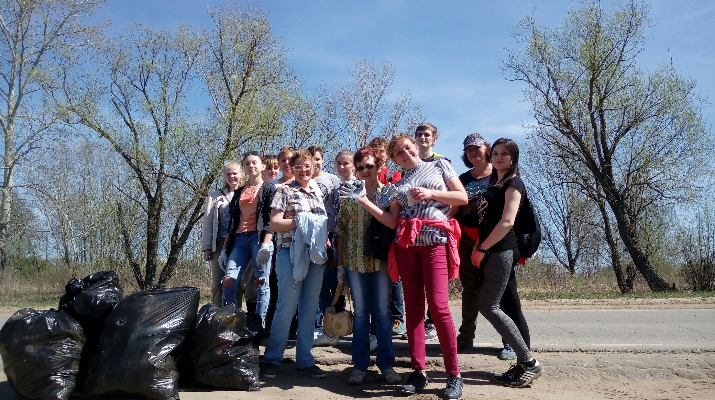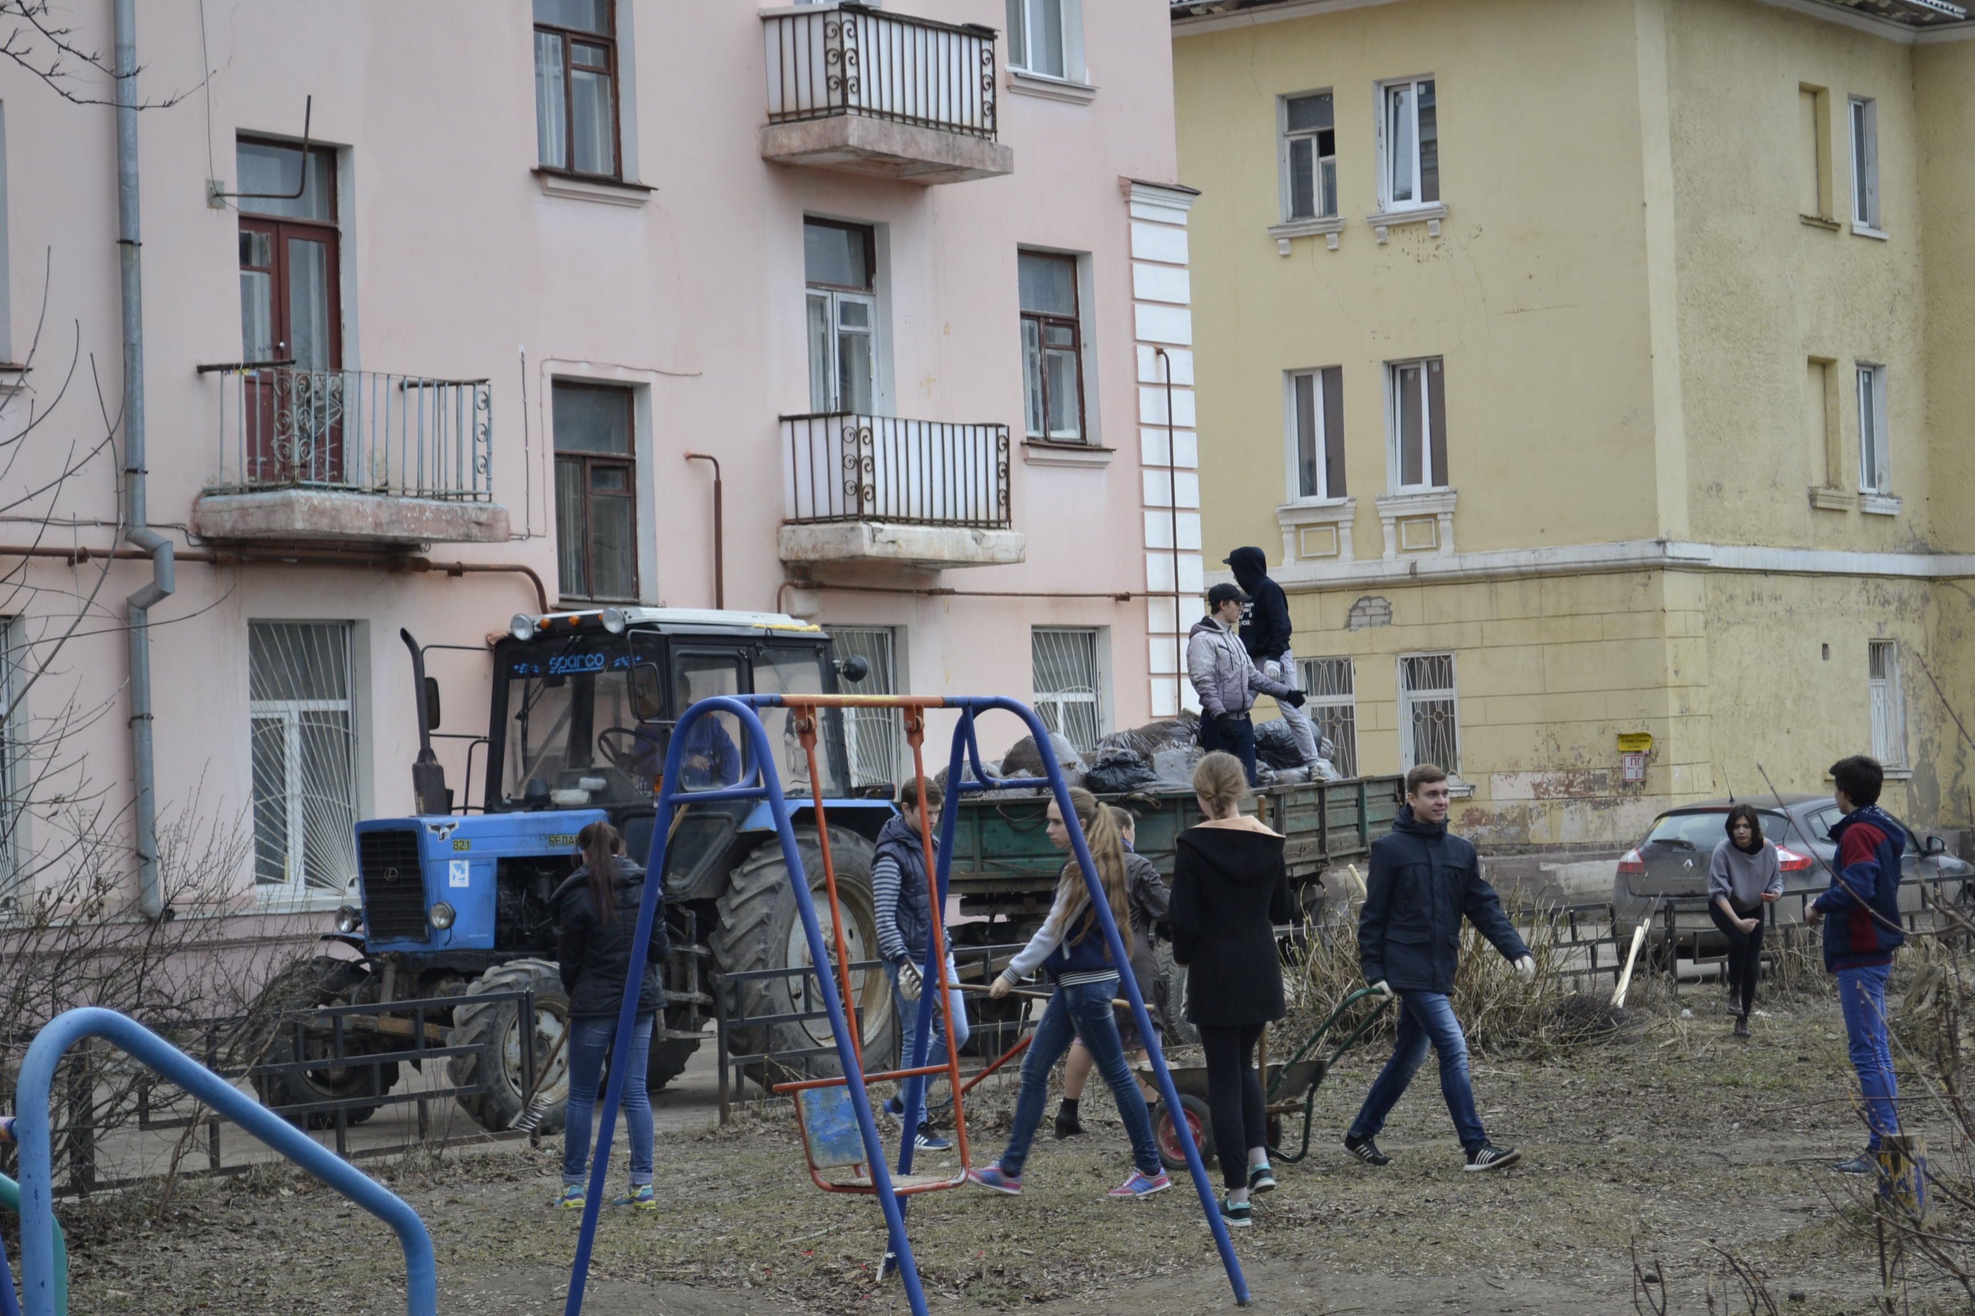Даты: 14 апреля, 1 мая, 22 сентября 2018 г.

- Сбор макулатуры для получения средств на покупку саженцев. В рамках школьной акции «Сдай макулатуру, спаси дерево», организованной авторами проекта, было собрано 3233,5 кг бумаги.
Дата: 16-23 апреля 2018 г.

- Озеленение пришкольной территории. В школьном саду была произведена посадка саженцев деревьев, кустарников и цветов.
Дата: май 2018 г.
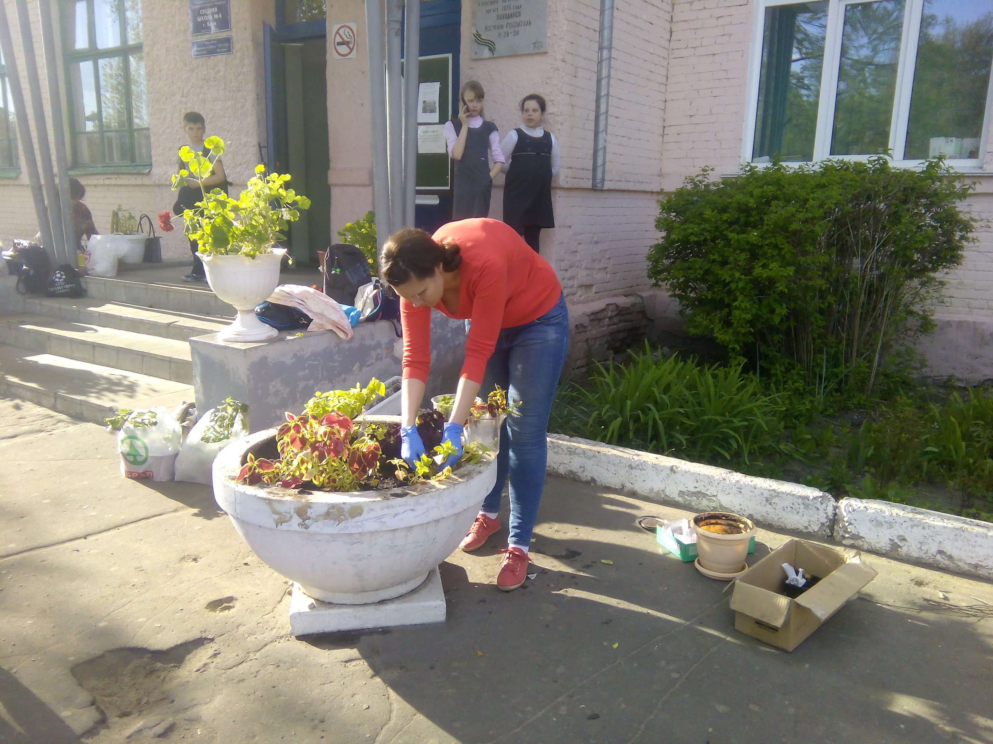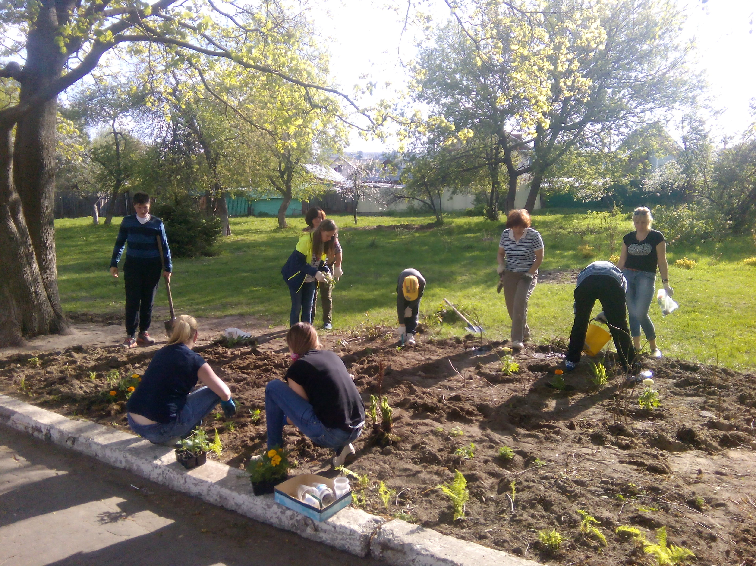

- Проведение образовательно-воспитательной экологической акции. Для обучающихся младших классов школы были организованы экологический квест по посадке растений и акция, обучающая раздельному сбору бытовых отходов.
Дата: 9 сентября 2018 г.
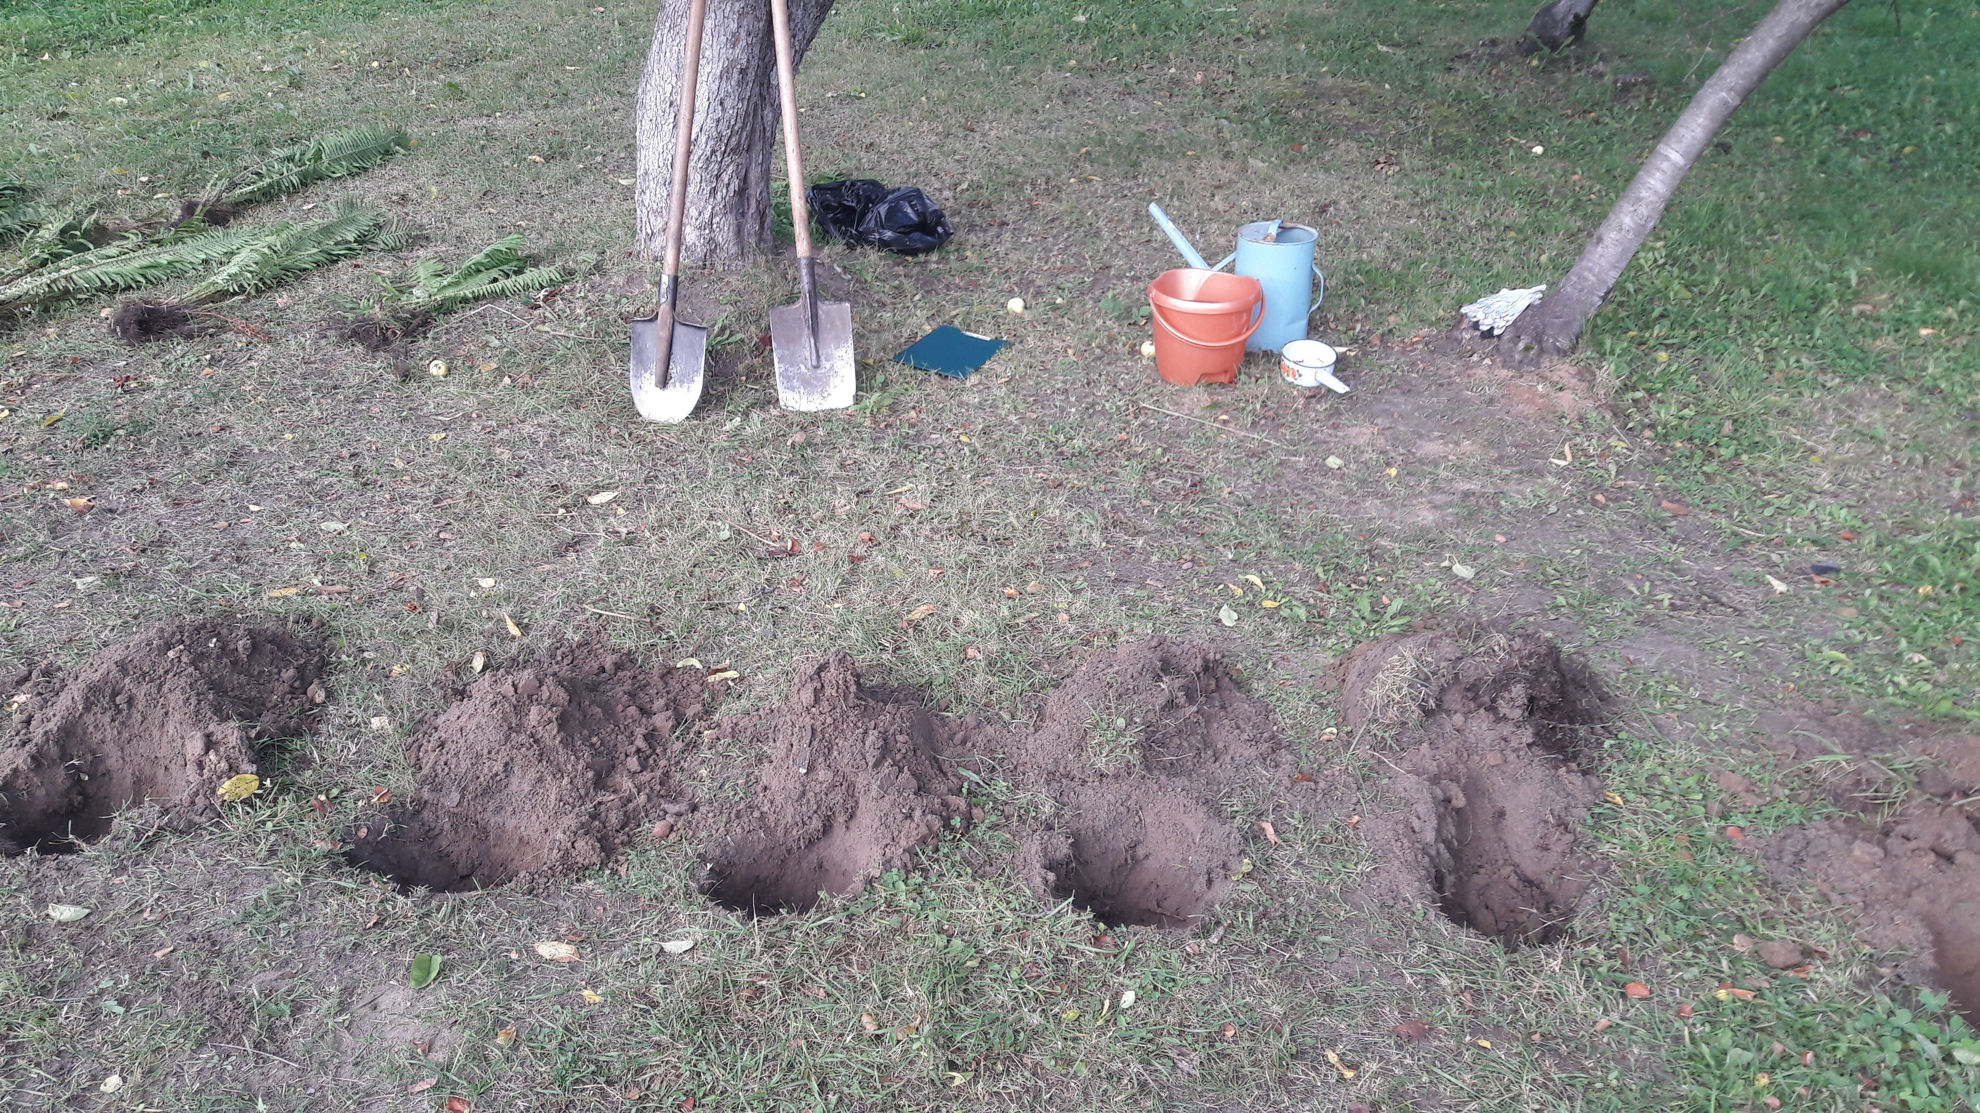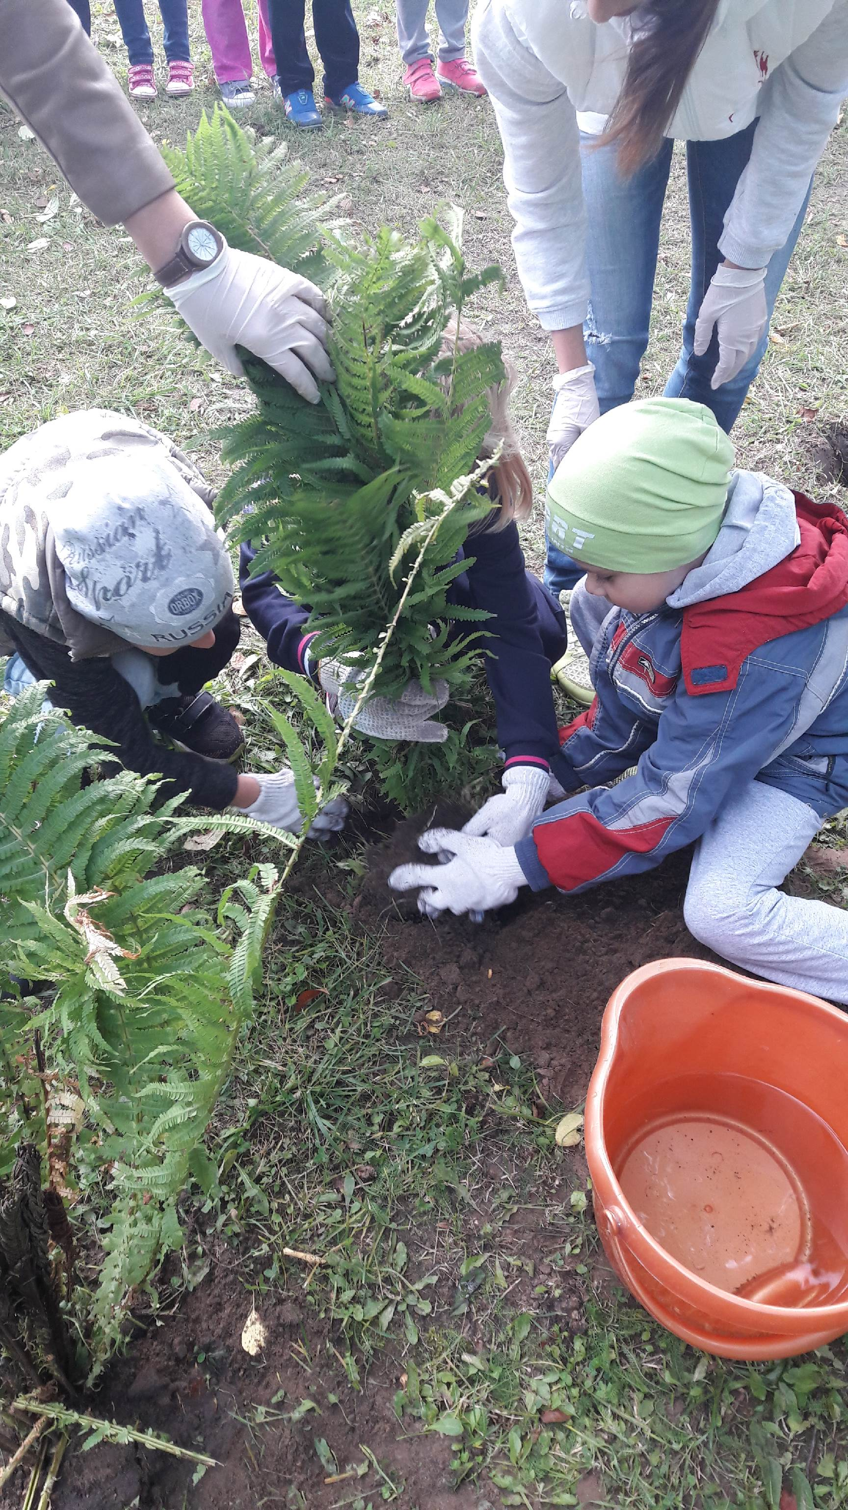

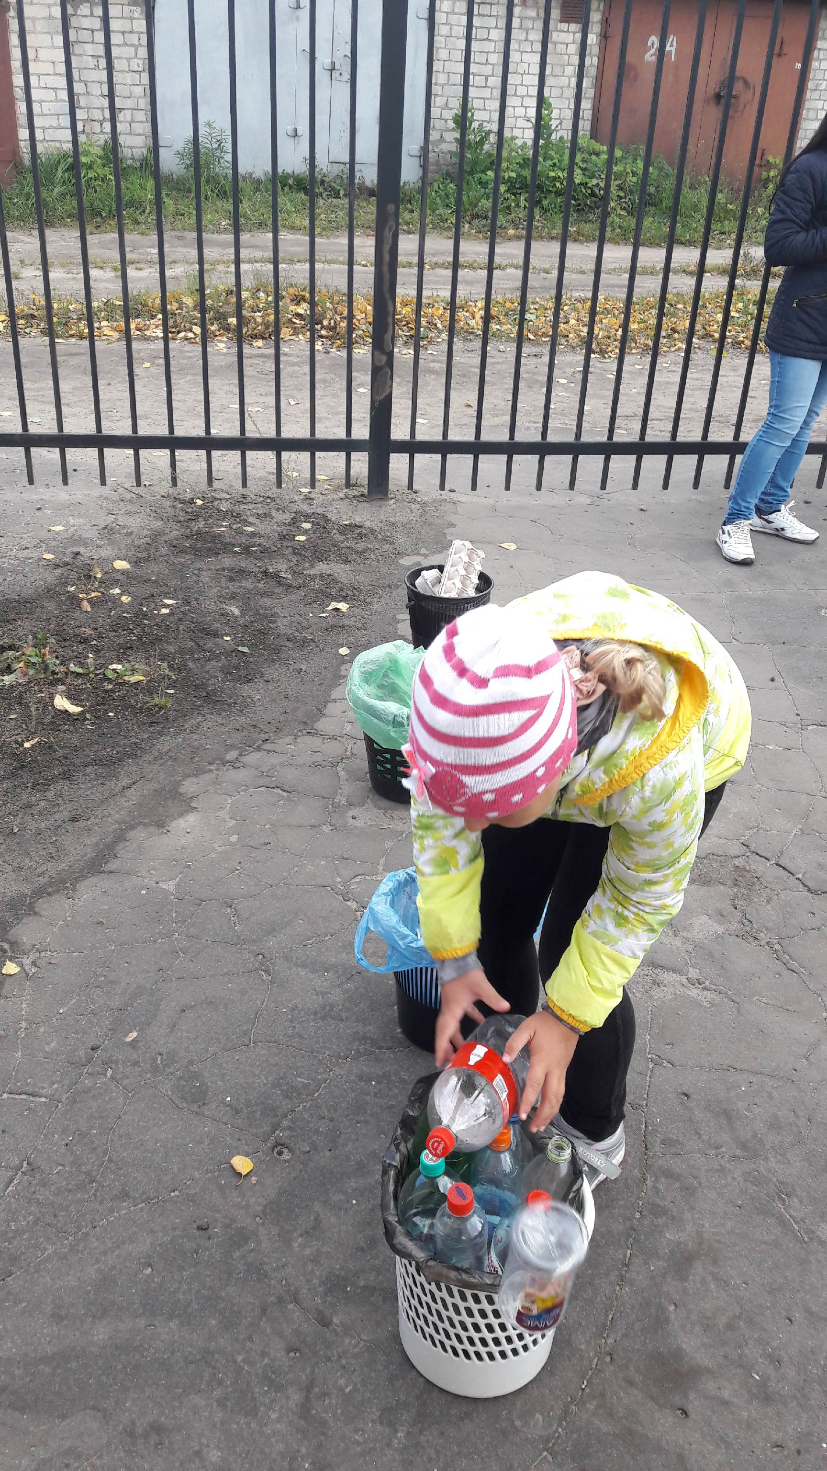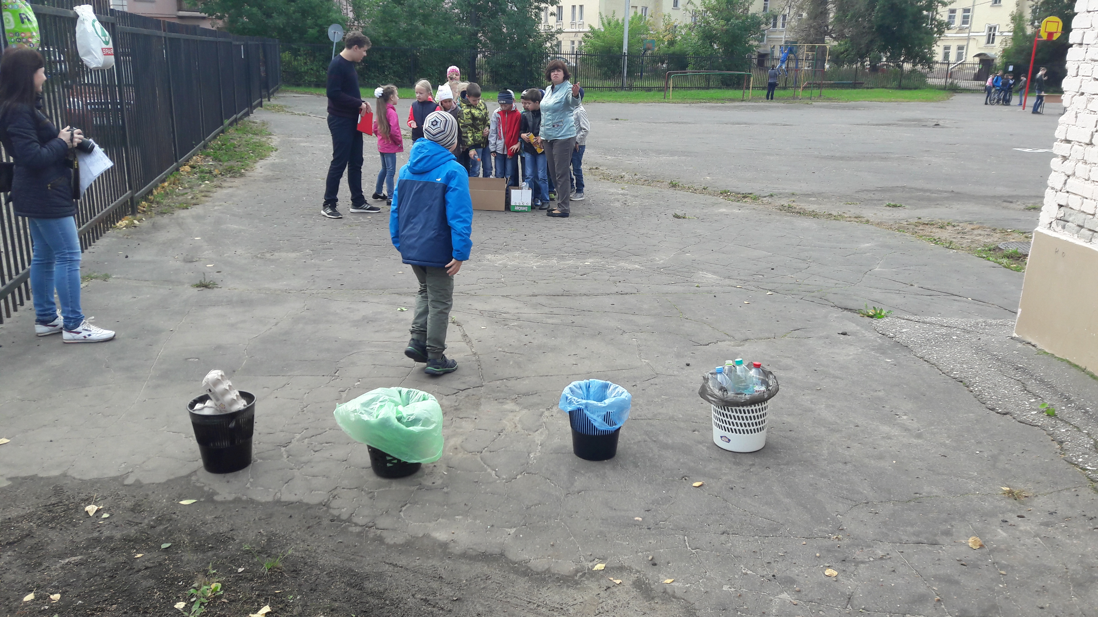
- Проведение уборки в Центральном городском парке культуры и отдыха г. Бора. Территория была очищена от бытовых отходов, произведена побелка деревьев для защиты от насекомых.
Дата: 29 октября 2018 г.
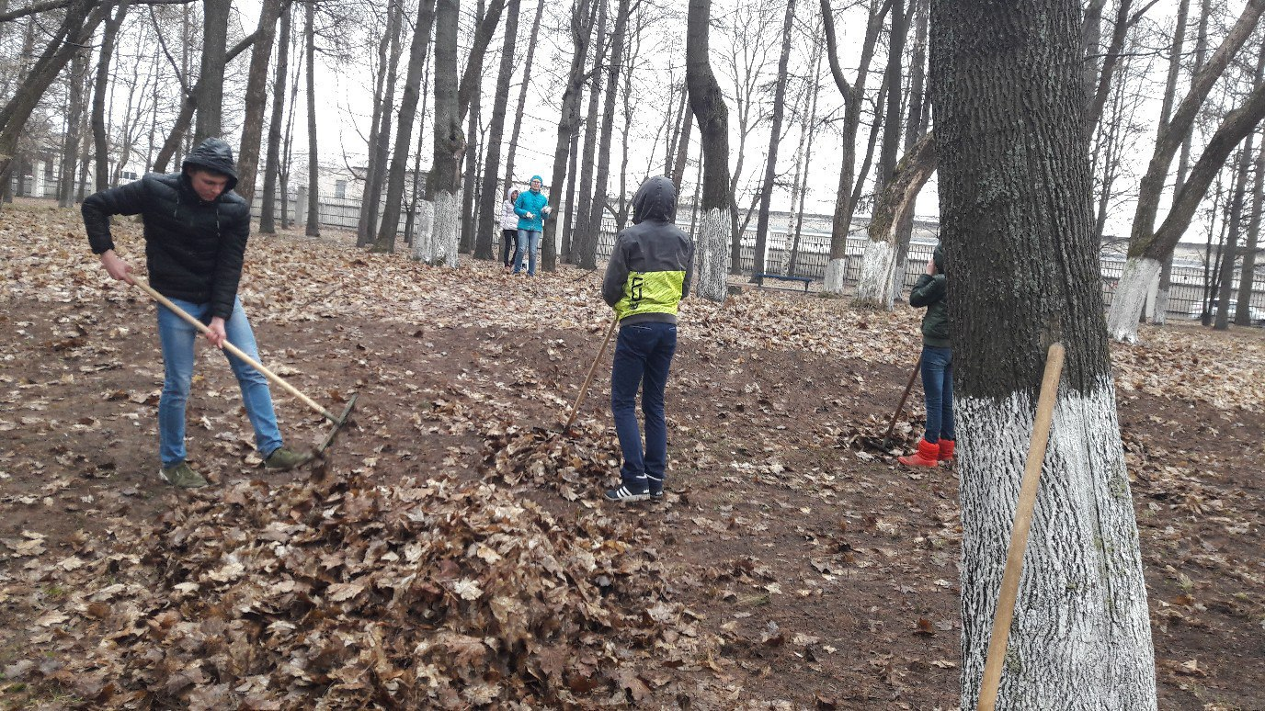

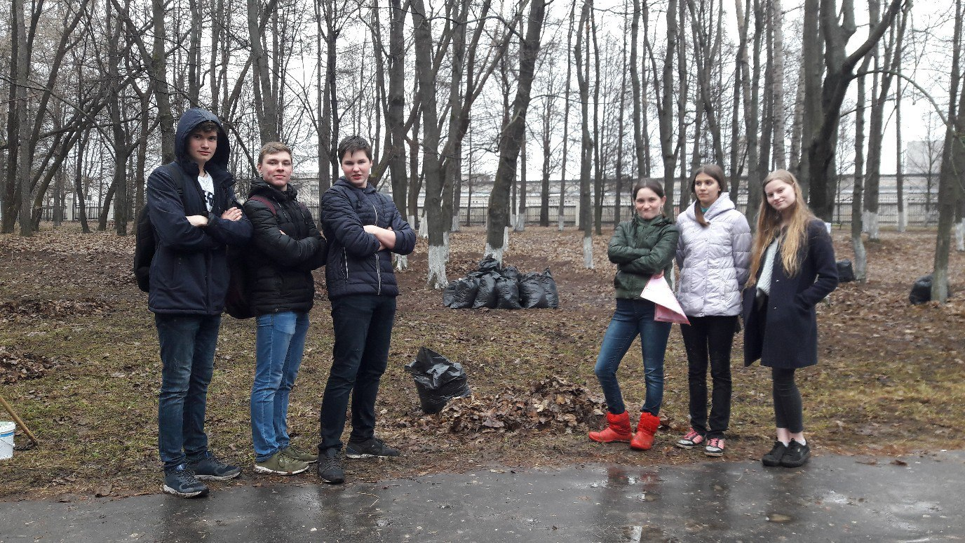

Заключение
В ходе выполнения проектной работы были достигнуты следующие результаты:

1. Выделены этапы освоения территории города Бор: этап слабой антропогенной нагрузки (13 век – конец 19 века), этап умеренной антропогенной нагрузки (20 век), этап интенсивной антропогенной нагрузки (конец 20 – начало 21 века).Сделан вывод о том, что рост населения и увеличение числа промышленных предприятий привели к увеличению нагрузки на окружающую среду: на первом этапе она была минимальной, на переходном этапе ухудшение экологической обстановки происходит из-за появления первых промышленных предприятий, а на современном этапе, связанном со значительным увеличением числа заводов и фабрик, ростом численности населения, природная основа территории города испытывает существенное влияние, которое может привести к неблагоприятным последствиям для здоровья жителей города.

2. Разработана методика оценивания благоприятности условий проживания. Для определения благоприятности условий проживания в пределах территории города выделены критерии и показатели, позволяющие оценить состояние и взаимовлияние трех компонентов: общества, хозяйства и природы. Была разработана шкала оценки условий проживания. Выведены формулы: индекс благоприятности условий проживания; удельный вес индекса; индекс общественного мнения; погрешность общественного мнения.

3. Согласно шкале оценки, в городе Бор благоприятные условия проживания, но показатель близок к границе с «умеренно благоприятными условиями». Если рассматривать составляющие индекса отдельно, социальный компонент относится к третьему классу благоприятности, а экономический и природный – ко второму. Наибольший удельный вес имеет индекс благоприятности экономических условий. При этом в ходе оценки благоприятности природных условий выявлено одно из самых низких значений по показателю озеленения города. Данный результат позволил говорить о необходимости первоочередного решения проблемы оптимизации состояния зеленых насаждений в г. Бор.

4. Проведено анкетирование населения. Согласно общественному мнению, в городе Бор умеренно благоприятные условия проживания. Жители города оценивают благоприятность условий проживания несколько ниже, чем на основе выделенных показателей, но в целом данные сопоставимы. Среди проблем города местное население также озабочено вопросами озеленения.

5. На основе оценки условий проживания в городе Бор и анализа общественного мнения спланирован и реализован ряд мероприятий, связанных с проблемой озеленения. Обучающимися были проведены субботники в черте города для поддержания хорошего состояния зеленых насаждений. Территория центрального городского Парка культуры и отдыха была очищена от бытовых отходов, произведена побелка деревьев для защиты от насекомых. В рамках школьной акции «Сдай макулатуру, спаси дерево», организованной авторами проекта, было собрано 3233,5 кг бумаги, полученные средства пошли на закупку саженцев. В пришкольном саду была произведена посадка саженцев деревьев, кустарников и цветов. Для обучающихся младших классов школы были организованы экологический квест по посадке растений и акция, обучающая раздельному сбору бытовых отходов. Авторы проекта выступили с докладами по проблеме озеленения в г. Бор перед обучающимися школы.

Список литературы
1. Бор, село // Энциклопедический словарь Брокгауза и Ефрона: в 86 т. (82 т. и 4 доп.). – СПб., 1890 – 1907.
2. Борское отечество мое // Нижний Новгород: Издательство Нижегородского института экономического развития, 1998.
3. ГОСТ 25769-83 Саженцы деревьев хвойных пород для озеленения городов. Технические условия (с изменениями N 1, 2).
4. ГОСТ 28329-89 Межгосударственный стандарт. Озеленение городов. Термины и определения.
5. Гребенюк Л. В., Ерёмин В. Н., Решетников М. В., Фомина О. В. Оценка воздействия автотранспорта на состояние атмосферного воздуха и почвенного покрова на территории города Энгельса (Саратовская область) // Изв. Сарат. ун-та Нов.сер. Сер. Науки о Земле. 2014. №2. URL: http://cyberleninka.ru/article/n/otsenka-vozdeystviya-avtotransporta-na-sostoyanie-atmosfernogo-vozduha-i-pochvennogo-pokrova-na-territorii-goroda-engelsa-saratovskaya
6. Доклад министерства экологии и природных ресурсов Нижегородской области «Состояние окружающей среды и природных ресурсов Нижегородской области в 2015 году» – http://mineco-nn.ru/File/okr_sreda/doklad_2015-ilovepdf-compressed.pdf
7. Доклад министерства экологии и природных ресурсов Нижегородской области «Состояние окружающей среды и природных ресурсов Нижегородской области в 2015 году» - http://mineco-nn.ru/doklad-sostoyanie-okruzhayushhej-sredy-i-prirodnykh-resursov-nizhegorodskoj-oblasti-v-2016-godu/
8. Дубовицкая О.Ю., Золотарева Е.В. Красивоцветущие деревья и кустарники для озеленения объектов малоэтажного строительства // Вестник ОрелГАУ, 2010. – №2. – С.72-77.
9. Задесенец Е. Е., Зараковский Г. М. Критерии оценки качества жизни населения // НиКа. 2007. №. URL: http://cyberleninka.ru/article/n/kriterii-otsenki-kachestva-zhizni-naseleniya
10. Козлов А.В., Медведева Е.Б. Оценка обеспеченности горожан озелененными территориями в условиях современного развития города Нижнего Новгорода // Приволжский научный вестник. 2015. №12-1 (52).
11. Лысиков А.Б. Актуальные вопросы городского озеленения // Актуальные проблемы лесного комплекса, 2015. – №43. – С.134-137
12. Муниципальная программа «Экология и охрана окружающей среды в городском округе город Бор на 2016 год», утверждена постановлением от 24.11.2015 № 5932 - http://www.borcity.ru/authority/MP/p5932_15.doc
13. Мухин Д.Э., Салтыкова К.В. Проблемы и перспективы развития городских парков в г. Ялта // Таврический научный обозреватель, 2016. – №1-2 (6). – С.26-28.
14. Обезинская Э.В., Кебекбаев А.Е., Либрик А.А., Крижановская Е.И. Мониторинг состояния зеленых насаждений города Астана // Актуальные проблемы лесного комплекса. 2016. №46. URL: https://cyberleninka.ru/article/n/monitoring-sostoyaniya-zelenyh-nasazhdeniy-goroda-astana
15. Отчет о работе администрации городского округа и социально-экономическом развитии городского округа город Бор в 2015 году http://www.borcity.ru/activity/economic/rezult/otchet2015.doc.
16. Программа комплексного развития систем коммунальной инфраструктуры г.о.г Бор на 2014-2020 гг. http://www.borcity.ru/activity/housing/progr_proekt.rar
17. Свод правил: СП 82.13330.2016 Благоустройство территорий. Актуализированная редакция СНиП III-10-75.
18. Строительные нормы и правила: СНиП 2.07.01-89. Градостроительство. Планировка и застройка городских и сельских поселений.

Данные представлены на основе наблюдений проведенных с 06. 10.18 г. по 08.10.18 г. Вычислены средние показатели. Автобусы включены в число «грузовых».
Работа проводилась учениками МБОУ СШ №6 в почвенной лаборатории НГПУ им. К. Минина.

